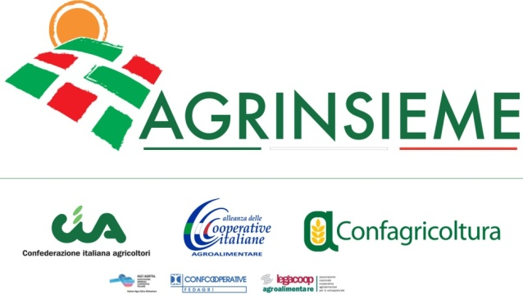

Comunicato Stampa

ORTOFRUTTA: AGRINSIEME, DELUDENTE LA PROROGA DELLE MISURE ECCEZIONALI PER EMBARGO RUSSO

Il coordinamento tra Cia, Confagricoltura e Alleanza delle cooperative agroalimentari
chiede all’amministrazione di intervenire con urgenza.

Roma, 23 dicembre 2014 - Sabato 20 dicembre 2014 è stato pubblicato in Gazzetta Ufficiale il Reg. 1371/2014 che modifica il precedente 1031, relativo alle misure eccezionali a carattere temporaneo previste per il settore ortofrutticolo dell’UE per far fronte all’embargo imposto dalla Russia.

Il coordinamento Agrinsieme, di fronte al testo approvato e pubblicato, esprime delusione in quanto l’attribuzione dei volumi non rispecchia assolutamente le reali esigenze del comparto ortofrutticolo italiano.

Nei giorni passati è stata inviata al Ministro Martina una lettera del coordinamento Agrinsieme affinché potesse condividere con i colleghi europei la proposta di “adottare con urgenza misure più flessibili che tengano conto delle peculiarità e delle effettive necessità di ogni singolo Stato membro” e di “considerare, ai fini dell’assegnazione del plafond, non solo l’export verso il mercato russo” ma anche gli altri fattori che incidono sulla situazione di mercato.

Alla luce dei risultati ottenuti, ben lontani dalle aspettative delle nostre imprese e cooperative, Agrinsieme auspica una forte iniziativa dell’Amministrazione italiana nelle sedi europee - proseguendo l’ azione congiunta già avviata in occasione del recente Consiglio agricoltura con altri Paesi Produttori fortemente critici sul contenuto e metodo di adozione del provvedimento - per riuscire ad ottenere nel più breve tempo possibile le opportune modifiche ed integrazioni al fine di prevenire ulteriori possibili crisi e riequilibrare la situazione di mercato del comparto ortofrutticolo.

